A natureza da luz é um tema que ocupa os estudiosos desde a antiguidade. As teorias corpuscular e ondulatória buscam a preferência de cientistas famosos para explicar fenômenos importantes da ciência. No entanto, após o experimento da fenda dupla de Thomas Young, em 1802, e da explicação do efeito fotoelétrico realizada por Albert Einstein, em 1905, a ideia da dualidade onda/partícula da luz foi aceita pela comunidade científica. A experiência da fenda dupla consiste em fazer a luz passar por duas fendas em uma placa e observar o padrão de franjas (listras) claras e franjas (listras) escuras. Já o efeito fotoelétrico consiste em incidir luz sobre uma placa metálica para arrancar elétrons.

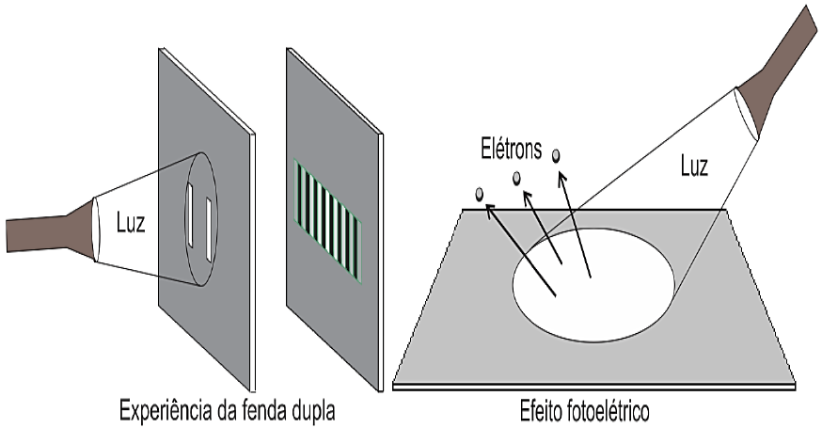

Considerando o que foi exposto acima, é correto afirmar que:

01. o efeito fotoelétrico foi explicado por Einstein pela teoria ondulatória da luz.

02. a formação do padrão de franjas claras e franjas escuras no experimento da fenda dupla de Young foi explicada pela teoria corpuscular da luz, em que as partículas da luz (fótons) sofrem o fenômeno de interferência.

04. no efeito fotoelétrico, para arrancar os elétrons da placa, a luz deve ser formada por partículas (fótons) com uma energia mínima que é proporcional à frequência da luz.

08. tanto a teoria corpuscular quanto a teoria ondulatória da luz explicam o padrão de franjas claras e franjas escuras no experimento da fenda dupla.

16. no experimento de Young, a obtenção do padrão de franjas claras e franjas escuras ocorre por meio do fenômeno de interferência construtiva e interferência destrutiva das ondas, logo a explicação do fenômeno é ondulatória.

32. os fenômenos de interferência e difração são mais bem representados pela teoria ondulatória da luz, enquanto que o fenômeno do efeito fotoelétrico é mais bem representado pela teoria corpuscular da luz.